新 书 推 荐

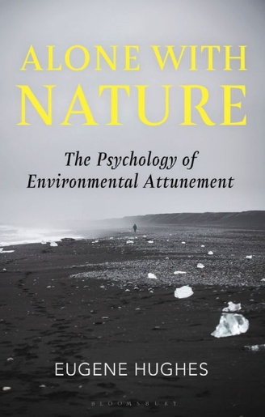
中文书名：《心归自然：环境心理学的深度联结》
英文书名：ALONE WITH NATURE: The Psychology of Environmental Attunement
作 者：Eugene Hughes
出 版 社：Bloomsbury Academic
代理公司：ANA/Jessica Wu
页 数：224页
出版时间：2026年2月
代理地区：中国大陆、台湾
审读资料：电子稿
类 型：自然写作

内容简介：

当人独处于自然之中时，会发生什么？而这种体验又为何重要？尤金・休斯(Eugene Hughes)聚焦于人类在自然中独处的独特体验，对这一现象进行了清晰的阐释，极大深化了我们对人与自然关系的理解。

通过访谈全球各地的人群，包括栖身洞穴的大地艺术家、在撒哈拉沙漠主持荒野成年礼的向导，以及亚马逊雨林中的祖传疗愈师，休斯发现：在特定条件下，人独处于自然时，会进入一种身体与环境深度联结的状态，这种状态会对人的自我认知产生非凡影响。

休斯将这一状态命名为环境契合（environmental attunement），并揭示了它的核心特征、发生条件，以及它对个体自我意识的塑造作用。书中收录了访谈节选，并结合认知科学、美学与心理学领域的最新突破，论证了这种独特意识状态与其他状态的区别。

这一研究成果构建了一套强有力的跨学科对话框架，为借助人与自然的关系开辟新思路提供了启发：无论是用于心理健康治疗、改善城市人群的自然接触机会，还是重新审视现代日常生活的品质，都具有重要价值。

作者简介：

尤金・休斯（Eugene Hughes）是一名心理治疗师，同时在私人诊所执业，也从事学术研究工作。

全书目录：

序言

第一部分：实地考察
1. 独处于自然时会发生什么
2. 进入契合状态
3. 一种独特的意识状态

第二部分：理论构建
5. 何为自然
6. 自我的地理学
7. 知觉的首要性

第三部分：日常生活中的应用
8. 与周遭自然相契合
9. 治疗室中的环境契合
10. 重寻独处的能力

参考文献
索引

感谢您的阅读！
请将反馈信息发至：版权负责人
Email：Rights@nurnberg.com.cn
安德鲁·纳伯格联合国际有限公司北京代表处
北京市海淀区中关村大街甲59号中国人民大学文化大厦1705室, 邮编：100872
电话：010-82504106, 传真：010-82504200
公司网址：http://www.nurnberg.com.cn
书目下载：http://www.nurnberg.com.cn/booklist_zh/list.aspx
书讯浏览：http://www.nurnberg.com.cn/book/book.aspx
视频推荐：http://www.nurnberg.com.cn/video/video.aspx
豆瓣小站：http://site.douban.com/110577/
新浪微博：安德鲁纳伯格公司的微博_微博 (weibo.com)
微信订阅号：ANABJ2002


